ЗВІТ

про виконання лабораторної роботи № 9.3

«Опрацювання масиву структур»

з дисципліни

«Алгоритмізація та програмування»

студента групи ІК-11

Зробка Івана Михайловича

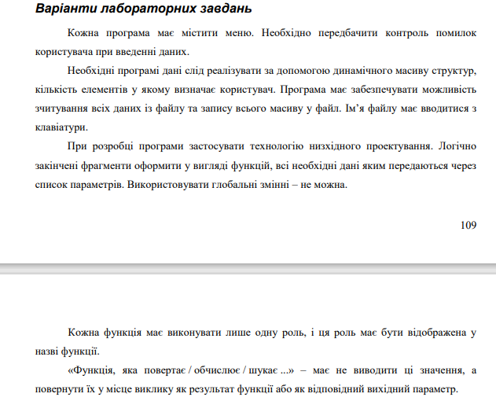

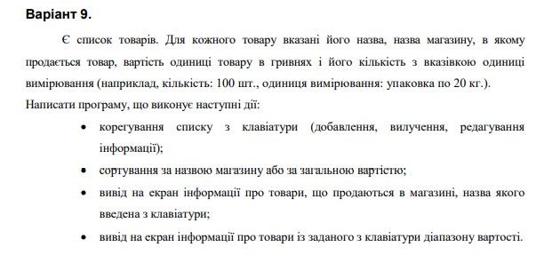

// lab 9.3.cpp : Этот файл содержит функцию "main". Здесь начинается и заканчивается выполнение программы.

//Варіант 9.

/\*Є список товарів. Для кожного товару вказані його назва, назва магазину, в якому

продається товар, вартість одиниці товару в гривнях і його кількість з вказівкою одиниці

вимірювання (наприклад, кількість: 100 шт., одиниця вимірювання: упаковка по 20 кг.).

Написати програму, що виконує наступні дії:

• корегування списку з клавіатури (добавлення, вилучення, редагування

інформації);

• сортування за назвою магазину або за загальною вартістю;

• вивід на екран інформації про товари, що продаються в магазині, назва якого

введена з клавіатури;

• вивід на екран інформації про товари із заданого з клавіатури діапазону вартості.\*/

#include <iostream>

#include <iomanip>

#include <string>

#include <Windows.h>

using namespace std;

enum goods { bread, butter, sausage, oil, chocolate };

string namegoods[] = { "хліб","масло","ковбаса","олія","шоколад" };

struct Goods

{

goods GoodsP;

float price;

int count;

int weight;

string store;

};

void Create(Goods\* p, const int N);

void Print(Goods\* p, const int N);

void SortName(Goods\* p, const int N);

void SortPrice(Goods\* p, const int N);

void ShowPrice(Goods\* p, const int N, float high,float low);

int main()

{

SetConsoleOutputCP(1251);

SetConsoleCP(1251);

int N;

cout << "введіть кількість магазинів ";

cin >> N;

Goods\* p = new Goods[N];

float high, low;

int menuItem;

do {

cout << endl << endl << endl;

cout << "Виберіть дію:" << endl << endl;

cout << " [1] - введення даних з клавіатури" << endl;

cout << " [2] - вивід даних на екран" << endl;

cout << " [3] - сортувати за назвою магазину" << endl;

cout << " [4] - сортувати за вартістю" << endl;

cout << " [5] - вивід продуктів в заданому діапазоні цін " << endl;

cout << " [0] - вихід та завершення роботи програми" << endl << endl;

cout << "Введіть значення: "; cin >> menuItem;

cout << endl << endl << endl;

switch (menuItem)

{

case 1:

Create(p, N);

case 2:

Print(p, N);

case 3 :

SortName(p, N);

case 4:

SortName(p, N);

case 5:

cout << "введіть нижній діапазон ціни ";

cin >> low;

cout << "введіть верхній діапазон ціни ";

cin >> high;

ShowPrice(p, N, high, low);

default:

break;

}

} while (menuItem != 0);

}

void ShowPrice(Goods\* p, const int N, float high, float low)

{

for (int i = 0; i < N; i++)

{

if (p[i].price > low && p[i].price < high)

{

cout << namegoods[p[i].GoodsP] << endl;

}

}

}

void SortPrice(Goods\* p, const int N)

{

Goods tmp;

for (int i = 0; i < N-1; i++)

{

for (int j = 0; j < i-1; j++)

{

if (p[j].price > p[j + 1].price) {

tmp = p[j];

p[j] = p[j + 1];

p[j + 1] = tmp;

}

}

}

}

void SortName(Goods\* p, const int N)

{

Goods tmp;

for (int i = 0; i < N-1; i++)

{

for (int j = 0; j <i-1; j++)

{

if (p[j].store > p[j + 1].store) {

tmp = p[j];

p[j] = p[j + 1];

p[j + 1] = tmp;

}

}

}

}

void Create(Goods\* p, const int N)

{

int produkt;

for (int i = 0; i < N; i++)

{

cout << "магазин " << i + 1 << ":" << endl;

cin.get(); // очищуємо буфер клавіатури – бо залишаються символи

cin.sync(); // "кінець рядка", які не дають ввести наступний літерний рядок

cout << " назва магазину "; getline(cin, p[i].store);

cout << "виберіть товар "; cout << endl;

cout << "введіть :" << endl << "0 - хліб " << endl

<< "1 - масло" << endl

<< "2-ковбаса" << endl

<< "3-олія" << endl

<< "4-шоколад" << endl;

cin >> produkt;

p[i].GoodsP = goods(produkt);

cout << endl << "кількість одиниць товару в магазині " << endl;

cin >> p[i].count;

cout << "вага одиниці товару в кг " << endl;

cin >> p[i].weight;

cout << "введіть ціну на одиницю товару ";

cin >> p[i].price;

cout << endl;

}

}

void Print(Goods\* p, const int N)

{

cout << "======================================================================="

<< endl;

cout << "| № | Назва товару |store | кількість | вага | ціна |"

<< endl;

cout << "-----------------------------------------------------------------------"

<< endl;

for (int i = 0; i < N; i++)

{

cout << "| " << setw(1) << right << i + 1 << " ";

cout << "| " << setw(15) << left << namegoods[p[i].GoodsP];

cout << "| " << setw(4) << right << p[i].store << " "

<< "| " << setw(8) << left << p[i].count << " |" << p[i].weight << " |" << p[i].price << " |"<<endl;

}

cout << "======================================================================="

<< endl;

cout << endl;

}

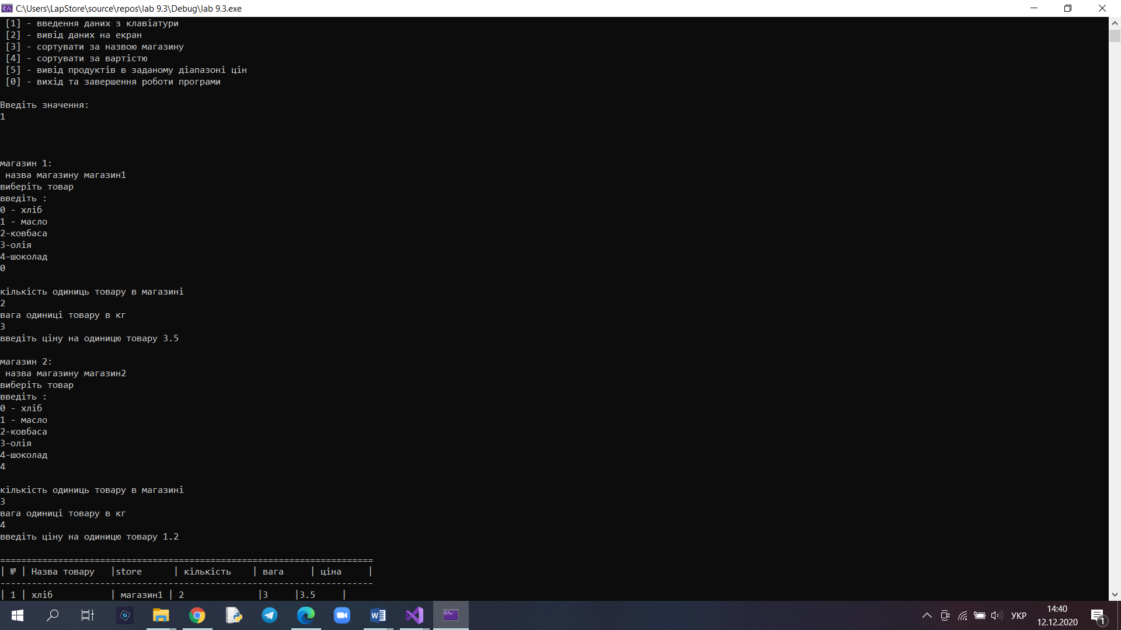

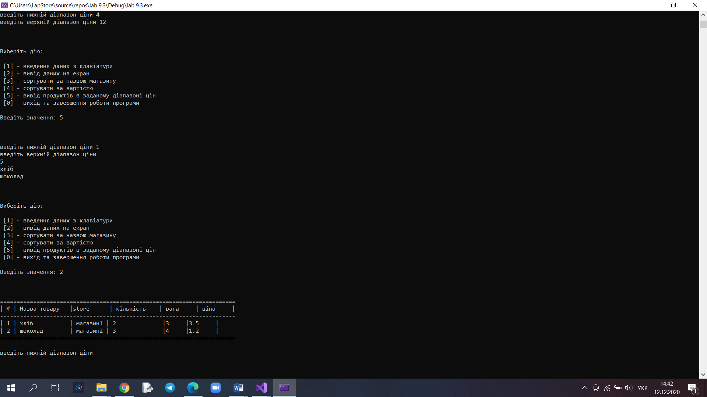

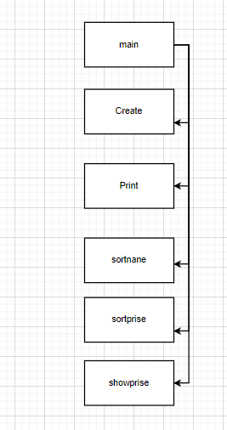

Посилання на GitHub

https://github.com/ivanzrobok/lab9.3.git